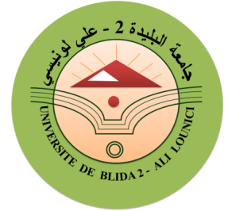
وزارة التعليم العالي و البحث العلمي
جامعـــــــــــــــــــة البليــــــــدة2-علــي لونسي
كلية العلوم الإنسانية والاجتماعية
قسم العلوم الاجتماعية
في 14/03/2021
إعلان بخصوص امتحان مادة علم النفس الايجابي

تنهي ادارة قسم العلوم الاجتماعية الى علم الطلبة المسجلين في السنة الأولى ماستر، علم النفس العيادي انه قد تمت برمجة امتحان مادة علم النفس الايجابي يوم
الثلاثاء 06/04/2021
على الساعة 13.00-14.00
المجموعة | الفوج | المكان
المجموعة A | الفوج1-2-3 | المدرج1
المجموعة B | الفوج4-5-6 | المدرج2
رئيس القسم

